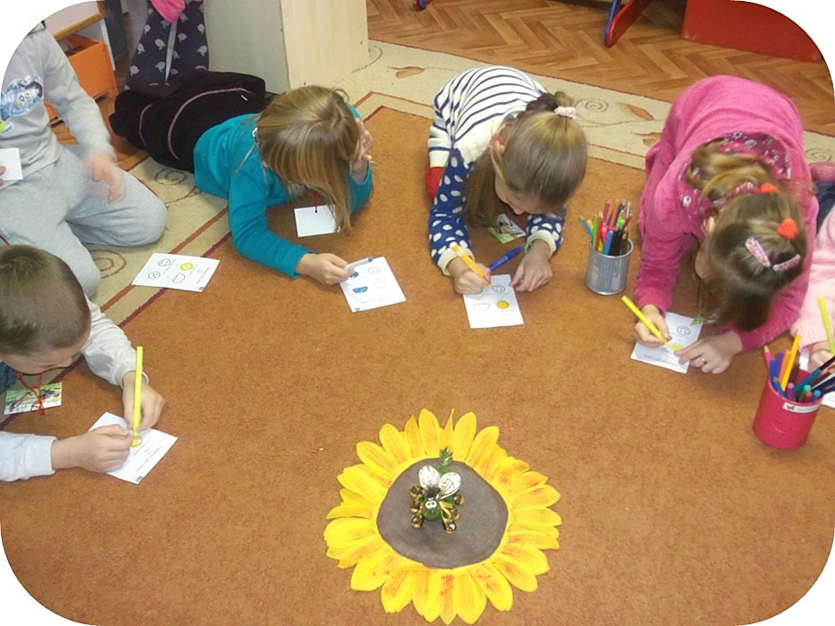

Lavinimas nuo penkerių
Naujausi tyrimai patvirtina, kad emocinių įgūdžių turintys vaikai yra laimingesni, labiau savimi pasitiki, jiems geriau sekasi mokykloje. Be to, tokie vaikai rečiau konfliktuoja, kyla mažiau problemų, dėl smurto ir patyčių. Tą gali patvirtinti Marijampolės „Žiburėlio“ mokyklos-daugiafunkcio centro pedagogai. Mat pradėję įgyvendinti emociniam intelektui lavinti skirtas programas, išvydo ryškių pokyčių. O viskas prasidėjo nuo prieš dešimtmetį į mokyklą atkeliavusio vabaliuko Zipio...

Mokinių mintys
„Aš išmokau per valandėles geriau sutarti su draugais, kalbėtis, įveikti nusivylimą“
„Aš išmokau bendrauti, draugauti, išsipasakoti, nusiraminti, nesityčioti, padėti išgyventi sunkias gyvenimo akimirkas“
„Aš išmokau nugalėti baimę, išmokau padėti draugams, šeimos nariams ir dar išmokau pasakyti tiesą“
„Sužinojau, kaip numalšinti pyktį, nusiraminti, kaip neskaudinti vienam kito, kaip padėti draugui, kaip pasidalinti vienam su kitu“.
Štai taip apie mokykloje vykstančių prevencinių programų užsiėmimų naudą atsiliepia vaikai.
„Zipio draugų“ programa Marijampolės „Žiburėlio“ mokykloje – daugiafunkciame centre vykdoma jau dešimtmetį. Programa skirta penkerių-septynerių metų vaikams. Ji vykdoma įstaigos priešmokyklinėse „Ežiukų“, „Pelėdžiukų“ grupėse ir yra glaudžiai susijusi su priešmokyklinio ugdymo bendrąja programa.
Anot „Zipio draugų“ konsultantų padėjėjos, priešmokyklinio ugdymo pedagogės metodininkės Genutės Leiberienės, ypač susijusi sritis – socialinė kompetencija. „Pastebėjome, kad daug lengviau įgyvendinti įvairias socialinės kompetencijos ugdymo sritis: savivertę, saviugdą, santykius. Įgyvendinant „Zipio draugų“ programą pedagogui nereikia nurodinėti vaikui, ką konkrečiai reikia daryti. Pagrindinis pasakojimų veikėjas „Zipis“ skatina vaikus aiškintis, mąstyti ir ieškoti įvairių išeičių patiems. Vaikai kviečiami naudotis auksine taisykle: gera išeitis yra ta, kuri padeda pasijusti geriau ir nekenkia aplinkiniams. Kiekvienais metais vykdomos akcijos: „Savaitė, be patyčių“, kurių metu ugdomas vaikų draugiškumas, tolerancija vienas kitam, įtvirtinant vaikų gebėjimus naudotis parama ir ją teikti, mat centre ugdomi ir vaikai turintys specialiųjų poreikių“,– pasakoja pedagogė.
Kita šios mokyklos-daugiafunkcio centro priešmokyklinio ugdymo pedagogė ir „Zipio draugų“ konsultantų padėjėja Birutė Kubeldzienė teigia, kad programoje taikoma efektyvių metodų sistema, todėl vaikai lengvai išmoksta susidraugauti, padėti kitiems, prisiimti atsakomybę už savo elgesį, drąsiai kalbėti apie savo jausmus, išklausyti, spręsti konfliktus, net ir vaikai turintys specialiųjų poreikių, noriai įveikė programos siūlomas išeitis, būdus kaip susitvarkyti su jausmais.
„Zipis įtvirtino šių vaikų gebėjimą naudotis parama ir netgi ją teikti pagal jų galias ir gebėjimus. Dirbant su šia programa nekilo jokių kliūčių, liko patenkinti: vaikai, tėvai ir ypač mūsų įstaigos pedagogės.
Dirbdamos su vaikais pastebėjome, kad vis daugėja vaikų, kuriems sunku valdyti savo emocijas: nugalėti pyktį, baimes, atpažinti liūdesį, tarpusavio santykius ir išmokti įveikti gyvenimo sunkumus. Emocinė sveikata turi didžiulę įtaką laimei ir sėkmei gyvenime, todėl mes ir turime „Zipio draugų“ programą kuri padeda vaikams lavinti vaikų emocinį intelektą, padėdama jiems įgyti socialinių bei emocinių sunkumų įveikimo gebėjimų. Dirbdamos dešimtmetį su „Zipio draugų“ programa įsitikinome, kad kuo anksčiau lavinsime vaikų emocinį intelektą, tuo greičiau šiuos gebėjimus vaikai išmoks pritaikyti vyresniame amžiuje, paauglystėje, bei suaugę“,– ankstyvo lavinimo naudą akcentuoja B. Kubeldzienė.

Įsitraukė ir tėvai
Pedagogės tikina, kad vaikai, net ir baigę „Zipio draugų“ programą, užsiėmimuose įgytų įgūdžių nepamiršta. „Sulaukėme iš pradinių klasių mokytojų puikių atsiliepimų apie buvusį draugą Zipį. Jie gerai atsimena vabaliuko pamokymus, taisykles ir stengiasi jomis vadovautis. Dažnai vaikai atbėga į priešmokyklines grupes, aplankyti savo buvusį draugą Zipį, kuris dabar jau moko mažesnius mokyklinukų draugus, šiltai atsiliepia apie vabaliuką, primena mažiesiems, kad reikia laikytis jo pamokymų. Mokytojos teigia, kad vyresnieji vaikai lengviau prisitaikė prie mokyklos tvarkos, atviriau išmoko reikšti savo mintis, norus, stengiasi padėti kitiems, puikiai jaučiasi klasės aplinkoje“,– pasakoja G. Leiberienė.
B.Kubeldzienė priduria, kad dalis tėvų domisi vykdoma programa, naudojasi „Zipio draugų“ programos siūloma knygele „Pratimai vaikams ir jų tėvams“, analizuoja pamokėlių „grįžtamojo ryšio“ anketas, kuriose vaikai pažymi ar jiems patiko valandėlė, ar gerai joje jautėsi. Jautriai reaguoja į vaikų atsakymus, klausia pedagogo paaiškinimo. „Tai mus džiugina, matome šios programos rezultatus. Labai smagu ,kad į „Zipio draugų“ programos vykdymą, Marijampolės apskrityje kiekvienais metais įsijungia nauji pedagogai ir didelis būrys programą vykdančių jau visą dešimtmetį. Tai rodo šios programos pripažinimą kaip vieną veiksmingiausių ankstyvosios prevencijos programų“,– sėkme džiaugiasi priešmokyklinio ugdymo pedagogė.

Pradinukų ir jų tėvų įgūdžius ugdo toliau
Tačiau Marijampolės „Žiburėlio“ mokykloje – daugiafunkciame centre, vaikų, perėjusių į pradines klases, emocinis intelektas nuo praėjusių metų ugdomas toliau. Įstaigoje pradėta vykdyti „Zipio draugų“ tęsiniu vadinama „Obuolio draugų“ programa, skirta 7-9 metų vaikams.
„Dabar jos abi apsijungia į vieną tęstinę dvejų metų ankstyvosios prevencijos programą, kurios pirmoji dalis yra „Zipio draugai“, o antroji – „Obuolio draugai“. Tai labai nauja programa, į kurią, praėjusiais mokslo metais, įsijungė kai kurios Marijampolės apskrities mokyklos, įskaitant ir mūsų mokyklą“,– apie programų sąsajas ir tęstinumą pasakoja abiejų prevencinių programų konsultantų padėjėja, pradinių klasių mokytoja Asta Juškauskienė.
Anot pedagogės, „Obuolio draugų“ valandėlių veikla organizuojama dirbant poromis, grupelėmis, vaidinant įvairias situacijas, atliekant užduotis, diskutuojant, ieškant išeičių, kuriant pasakojimų pabaigas, žaidžiant, piešiant. Dalį pratybų vaikai atlieka bendradarbiaudami vieni su kitu. Istorijos pabaigą kuria visi drauge, porose, grupelėse arba individualiai. Pasakojimo pabaigą gali suvaidinti, nupiešti. Vaikai turi aplanką, į kurį deda valandėlės metu sukurtus darbelius, piešinius, užrašus. Užsiėmimo pabaigoje mokiniai skatinami apmąstyti ir išreikšti savo jausmus. Jie atlieka vieną iš refleksijos pratimų ir taip yra skatinami įgytą supratimą ir gebėjimus pritaikyti kasdieniame klasės gyvenime.
„Džiaugiuosi pagerėjusiu psichologiniu mokinių atsparumu, geresniu mikroklimatu klasėse. Išlaisvėjo tarpusavio bendravimas, vaikai atviriau kalba apie jausmus, patys sprendžia konfliktus, prisiima atsakomybę. Išmoko pasiūlyti pagalbą, paprašyti, padėti, įsitraukti į bendrą veiklą. Sustiprėjo savikontrolės bei sunkumų įveikimo įgūdžiai“,– pastebi A. Juškauskienė.
Mokytoja teigia, kad „Obuolio draugų“ programos mokiniai susidomėję laukė. „Motyvuotai ją priėmė, nes jie buvę „zipiukai“. Mes nuolat palaikome draugiškus santykius su „zipiukais“, juos lankome, organizuojame bendrus renginius, šventes, visi kartu prisidedame prie „Veiksmo savaitės „Be patyčių“ organizavimo, esame tarsi „draugystės ambasadoriai“ savo įstaigoje“,– sako pedagogė.
Ji taip pat akcentuoja tėvų įsitraukimo į emocinio intelekto lavinimą svarbą. „Svarbu suteikti tėvams kuo daugiau informacijos apie programą „Obuolio draugai“. Jau mokslo metų pradžioje ją pristačiau tėvų susirinkimo metu. Supažindinau su programos idėjomis, tikslais, metodais, pristačiau programos medžiagą ir paprašiau pagalbos ugdant vaikų sunkumų įveikimo gebėjimus. Paprašiau domėtis programa ir pratęsti mano darbą namuose, kalbėdamiesi su vaiku apie tai, ko šie mokėsi per valandėles ir, taikydami programos principus namie iškylančioms problemoms spręsti.
Priminiau „Zipio draugų“ programos įvertinimo rezultatus, tyrimus. Paaiškinau, kad „Obuolio draugų“ programa sukurta remiantis tais pačiais principais ir metodais, todėl tikimasi, kad ir šios programos rezultatai bus panašūs. Išdalinau programos „Obuolio draugai“ informacinius ir rekomendacijų tėvams lankstinukus. Pasiūliau tėvams aplankyti internetinę „Vaiko labui“ svetainę, kurioje galima rasti daug naudingos informacijos apie šią programą. Ko vaikai mokysis „Obuolio draugų“ valandėlėje, tėvai gali sužinoti klasėje įrengtame „Obuolio draugų“ kampelyje. Vykdant programą svarbu bendradarbiauti su tėvais. Reikiamą informaciją nusiųsdavau elektroniniu paštu.
Susidomėję tėvai klausdavo, kaip susidoroti vienu ar kitu atveju. Jie džiaugėsi šia programa ir pastebėjo, kad jų vaikai labiau susidoroja su konfliktinėmis ar sudėtingomis situacijomis, konfliktus sprendžia kalbėdamiesi, o ne naudodami fizinę jėgą, prašo pagalbos, tapo atviresni, lengviau valdo emocijas“,– tėvų atsiliepimai pasidalijo Marijampolės „Žiburėlio“ mokyklos – daugiafunkcio centro pedagogė A.Juškauskienė.
„Zipio draugai“ ir „Obuolio draugai“– projekto „Saugios aplinkos mokykloje kūrimas“ prevencinės programos, finansuojamos iš Europos Sąjungos struktūrinių fondų. Projekto metu įgyvendinamos ir kitos programos, kaip, „Olweus“, „Lions Quest“, „Antras žingsnis“.

korespondentės Gintarės Kaminskienės publikacija

Straipsnį galima rasti internete:
http://gyvbudas.lrytas.lt/seima/kaip-vabaliukas-nugalejo-mazuju-sunkumus-mokykloje.htm?p=1

